# 专利差别对比

1. 对方只阐述简单指令如增加阻力，减少阻力。我司可以设置0-100档（专利暂未说明需要补充）

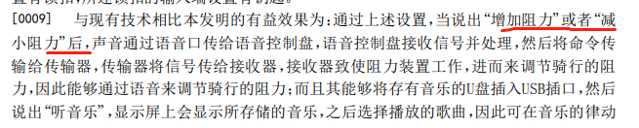

1. 对方使用语音控制盘，语音口，我司用语音模块，麦克风，扬声器。

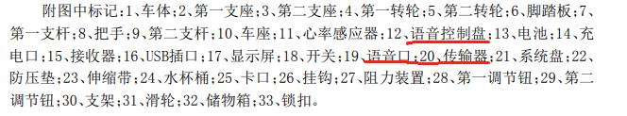

1. 对方未对语音盘的实现方式作说明。我司对语音模块组成做了说明如下：

